

АДМИНИСТРАЦИЯ ВЕЛИКОУСТЮГСКОГО МУНИЦИПАЛЬНОГО ОКРУГА
ВОЛОГОДСКОЙ ОБЛАСТИ

ПОСТАНОВЛЕНИЕ

14.06.2024 № 1751

г. Великий Устюг

О выдаче разрешения на использование земель

или земельных участков, государственная собственность

на которые не разграничена, без предоставления

земельного участка и установления сервитута

Рассмотрев заявление АО «Газпром газораспределение Вологда» и пред-ставленные материалы, в соответствии с главой V.6 Земельного кодекса Рос-сийской Федерации, постановлением Правительства Российской Федерации от 03.12.2014 № 1300 «Об утверждении перечня видов объектов, размещение которых может осуществляться на землях или земельных участках, нахо-дящихся в государственной или муниципальной собственности, без предос-тавления земельных участков и установления сервитутов», постановлением Правительства Вологодской области от 28.12.2015 № 1208 «Об утверждении порядка и условий размещения на территории Вологодской области объектов на землях или земельных участках, находящихся в государственной или муниципальной собственности, без предоставления земельных участков и установления сервитутов», руководствуясь статьями 33 и 38 Устава Великоус-тюгского муниципального округа Вологодской области,
ПОСТАНОВЛЯЮ:

1. Разрешить Акционерному обществу «Газпром газораспределение Во-логда» (место нахождения: 160014, г. Вологда, ул. Саммера, д. 4А, основной государственный регистрационный номер в ЕГРЮЛ - 1023500873626) исполь-зование земель или земельных участков для размещения объекта, на который не требуется разрешение на строительство с наименованием - «Участок газораспределительной сети Вологодская обл., Великоустюгский р-н, г. Кра-савино, пр-кт Советский, д. 151, до границы земельного участка с кадастровым номером 35:10:0201002:1, код стройки 19\14с-017539».

2

Цель использования объекта – технологическое присоединение объектов капитального строительства к газораспределительной сети.
2. Характеристика земель или земельного участка согласно прилагаемой схеме: условный номер 35:10:0000000:ЗУ1 на кадастровом плане территории в границах кадастровых кварталов 35:10:0201002, 35:10:0202008, местоположе-ние: Российская Федерация, Вологодская область, Великоустюгский муници-пальный округ, г. Красавино, Советский пр., площадь 104 кв. м.
3. Срок использования земель или земельного участка – 2 года.
4. Обязать Акционерное общество «Газпром газораспределение Волог-да»:
а) использовать земельные участки в соответствии с действующим законодательством;
б) возвратить земельные участки в состояние и качество не хуже первоначального.
5. Действие решения о размещении объекта может быть прекращено:
а) если лицом, которому выдано решение о размещении объекта, подано в уполномоченный орган заявление о прекращении действия решения о размещении объекта на землях или земельном участке;
б) в случаях использования или неиспользования земель или земельного участка для целей, не предусмотренных решением о размещении объекта.

Глава
Великоустюгского муниципального округа И.А. Абрамов

Приложение
к постановлению администрации
Великоустюгского муниципального округа
от 14.06.2024 № 1751

СХЕМА
границ земель или части земельного участка на кадастровом плане территории для размещения объекта «Участок газораспределительной сети Вологодской обл,
Великоустюгский р-он. г. Красавино, пр-кт Советский, д. 151,
до границы земельного участка с кадастровым номером 35:10:0201002:1,
код стройки 19/14л-017539»

Условный номер 35:10:0000000:ЗУ1
Площадь земельного участка 104 кв. м

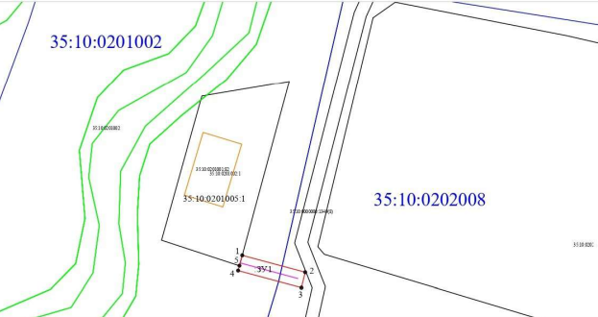

Условные обозначения:
